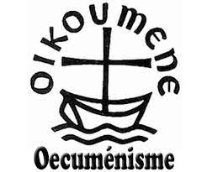
SORTIE CULTURE ET FOI 2022

La sortie annuelle proposée par le groupe œcuménique « Culture et Foi » aura lieu le :

LUNDI 16 MAI 2022

Programme de la journée :

- Le matin : visite guidée au Musée du Cinéma et de la photographie de Saint-Nicolas de Port autour de l’histoire des animations et de l’image.
- Repas au Caveau de la Licorne
- L’après-midi : visite guidée de la basilique de Saint-Nicolas de Port riche d’une histoire forte au travers des siècles, puis visite du temple de Dombasle.

Prix de la journée :

46 euros par personne incluant le transport, les visites, le repas, et les boissons.

Départ du car : place de l’église à Chantraine à 8h30

L’inscription ne sera effective qu’après réception du chèque établi à l’ordre de Culture et Foi et du bulletin d’inscription ci-dessous adressés à :

Eglise protestante unie
(Culture et Foi)
28 rue de la Préfecture 88000 EPINAL

Renseignements complémentaires : 03 29 82 21 71 (presbytère de Chantraine)
ou claudine.jacquey@wanadoo.fr

Bulletin d’inscription à renvoyer avant le 6 mai 2022

à Eglise protestante unie d’Epinal
(Culture et Foi)
28 rue de la Préfecture 88000 EPINAL

Nom : …………………… Prénom ………………..

Adresse : n°……. rue……………. CP…… Ville……………

Tél ……………………

Adresse courriel ………………………….

Participera au Voyage « Culture et Foi le 16 mai 2022 . Nombre de personnes ……..

Fait à ………… le …………… Signature

